新 书 推 荐

作者简介：


简·莱利（Jane Riley）在新西兰长大，嫁给了一个英国人，如今住在澳大利亚悉尼。她拥有英法文学学位，曾从事公关、电视宣传出版等工作。在她开始网上电子商务业务和博客采访制作人和创作者之前，她已有20多年的自由撰稿史。她自愿为悉尼的成年移民英语项目担任英语教师，并完成了澳大利法布尔学院课程。

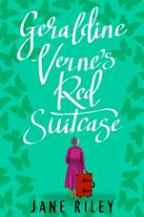
中文书名：《杰拉尔丁·弗恩的红色手提箱》
英文书名：GERALDINE VERNE'S RED SUITCASE
作 者：Jane Riley
出 版 社：Lake Union Publishing
代理公司：United Agents/ANA/Claire Qiao
出版时间：2021年7月
代理地区：中国大陆、台湾
页 数：303页
审读资料：电子稿
类 型：小说

内容简介：

他的遗愿是让她自由。那她为什么觉得自己被束缚？

杰克有两个临终愿望：妻子把他的骨灰撒在“异国情调”的地方；然后他死后，妻子也不会放弃生活。他本打算鼓励她去冒险，但尽管她紧紧地抓住她的红色手提箱----杰拉尔丁·弗恩已经三个月没离开这所房子了。

杰拉尔丁接受朋友的帮助实则是一个意外，但当车轮上的饭菜到达时，她感到很难堪。然而，心碎的志愿者洛蒂却带给她的不仅仅是农舍派和蛋羹。和格瑞一样，她也在努力挣脱。

这并非常规的友谊，杰拉尔丁开始重获一种生命热度和自信。也许两个女人最需要的，正是是彼此。

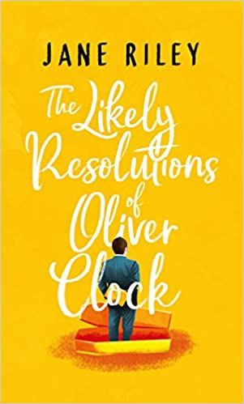
中文书名：《奥利弗·克劳克需要的解决方案》
英文书名：THE LIKELY RESOLUTIONS OF OLIVER CLOCK
作 者：Jane Riley
出 版 社：Lake Union Publishing
代理公司：United Agents/ANA/Claire Qiao
出版时间：2020年2月
代理地区：中国大陆、台湾
页 数：315页
审读资料：电子稿
类 型：小说
本书版权已授：德国，意大利
内容简介：

他的生活井井有条。爱情是否还有施展的空间？

奥利弗·克劳克把一切都安排得恰到好处。他拥有经营家庭殡仪馆的稳定工作，装满速食的冰箱，装满彩色袜子的抽屉，以及为了能躺进标准棺材的健身计划。而他遇到了花店老板玛丽，他的真爱，而她对此一无所知。

当一场可怕的悲剧把玛丽从他的生活中带走，他手中只剩下她的日记，他发现她也暗恋着他，但已无力回天。面对空虚的爱情生活，陷入困境的家庭殡仪馆，即将到来的40岁生日和一本他从未实现的心愿单子，奥利弗决心敞开心扉接受爱甚至随之而来的一切混乱。

但是，有了埋藏感情的习惯，他能学会拥抱自己的优点，找到让他感觉完整的女人吗？

谢谢您的阅读！
请将反馈信息发至： 乔明睿（Claire）
安德鲁﹒纳伯格联合国际有限公司北京代表处
北京市海淀区中关村大街甲59号中国人民大学文化大厦1705室, 邮编：100872
电话：010-82449026
传真：010-82504200
手机：15804055576
Email: Claire@nurnberg.com.cn
网址：www.nurnberg.com.cn
微博：http://weibo.com/nurnberg
豆瓣小站：http://site.douban.com/110577/
微信订阅号：ANABJ2002

